Рекомендации по использованию в образовательном процессе учебного пособия «Допризывная подготовка» для 10-11 классов
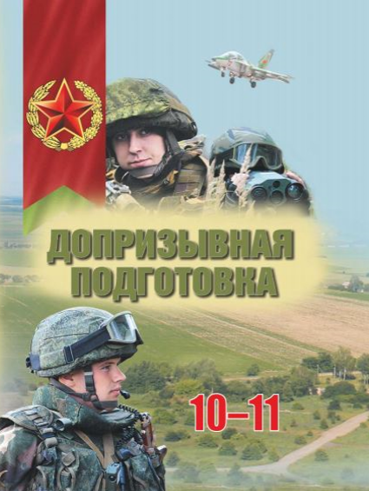
В 2020 году издано новое учебное пособие «Допризывная подготовка» для 10-11 классов учреждений общего среднего образования с русским (белорусским) языками обучения.
Цель учебного пособия – формирование у учащихся знаний и умений, необходимых для защиты суверенитета и территориальной целостности страны, патриотическое воспитание учащихся, содействие осознанию конституционной обязанности граждан по защите Республики Беларусь, формирование морально­психологической готовности к военной службе.
Каждый параграф начинается с рубрики «Вспомните», которая побуждает учащихся размышлять, опираясь на ранее изученный учебный материал, в том числе по всемирной истории, истории Беларуси, а также опираясь на собственный жизненный опыт. Например:
Система навигации, которая представлена знаками-символами, способствует оперативному ориентированию в материале учебного пособия.
В параграфах размещены следующие рубрики:
Данная рубрика содержит вопросы и задания к тексту параграфа, к таблицам, схемам и иллюстрациям.

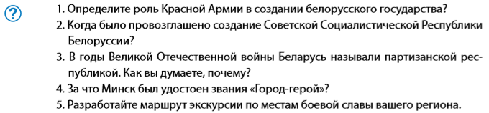

Рубрика содержит сведения, дополняющие и поясняющие основной текст учебного пособия, а также разъяснение основных понятий, терминов и т.д.
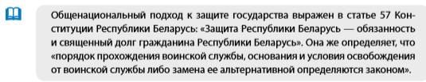
Рубрика содержит сведения об истории вооруженных сил, о важных нормативных правовых документах и т.д. Например:
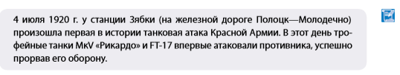

Рубрика содержит информацию, которую следует запомнить. Например:
Содержание учебного пособия направлено на ознакомление учащихся с основами законодательства о воинской службе и военной политике Республики Беларусь, с историей и современным состоянием Вооруженных Сил Республики Беларусь, их структурой и вооружением; на получение представлений о правах и обязанностях военнослужащего, правилах воинского учета и порядке прохождения воинской службы, общевоинских уставах Вооруженных Сил, организации повседневной деятельности Вооруженных Сил и сущности воинской дисциплины. В рамках изучения основ военного дела приоритетное внимание в учебном пособии уделяется занятиям по тактической, огневой и строевой подготовке, ознакомлению со способами и средствами защиты от оружия массового поражения и военной топографией.
При изучении раздела «Военно­медицинская подготовка» учащиеся приобретут базовые знания и умения, необходимые для эффективного оказания первой помощи при ранениях и трамах. Для большей наглядности, лучшего усвоения приемов и способов оказания первой помощи предусмотрены видеоролики, демонстрирующие последовательность действий по оказанию помощи при ранениях и травмах, порядок транспортировки раненого с поля боя и т.д. Просмотр видеороликов можно осуществить с помощью QR-кодов.
По тексту параграфов размещены вопросы и задания к тексту иллюстрациям. Данные вопросы направлены на систематизацию изученного материала, а также предполагают работу с дополнительной информацией, которая отсутствует в тексте параграфа. Например:
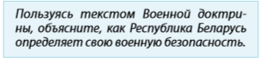
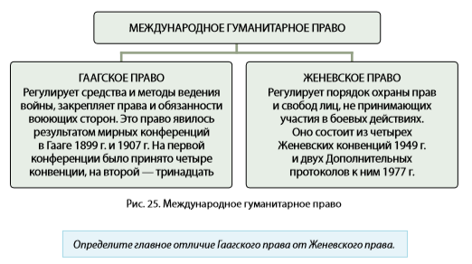

В конце параграфов предусмотрены вопросы проблемного характера, направленные на решение практических задач. Например:
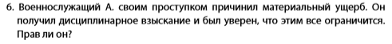
В учебном пособии используются разнообразные формы предъявления информации. К диаграммам, таблицам сформулированы задания, выполнение которых позволит формировать у учащихся навыки поиска и извлечения нужных данных из различных источников, анализ и критическое осмысление информации.
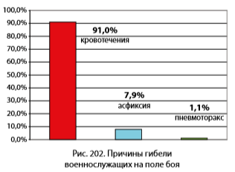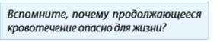
В конце учебного пособия размещен словарь основных терминов и понятий, который поможет учащимся лучше овладеть содержанием учебного предмета.
Электронная версия учебного пособия представляет собой учебное пособие в формате *pdf, который можно использовать с помощью компьютера, планшета, интерактивной доски и т.д. Интерактивное оглавление дает возможность быстро перейти к интересующему параграфу. Скачать электронную форму учебного пособия можно по ссылке http://e-padruchnik.adu.by/.

